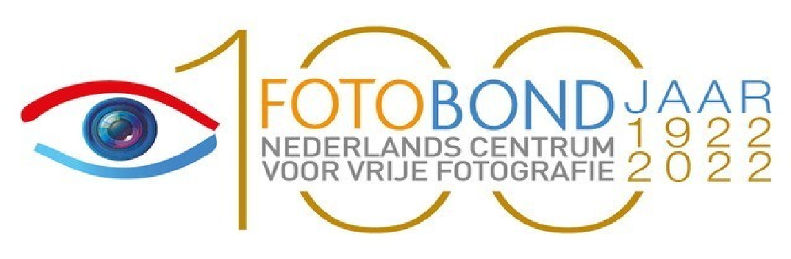

INSCHRIJFFORMULIER Foto Individueel dag in Druten
Hierbij nodigen wij u uit voor de door de Fotobond georganiseerde dag in het cultureel centrum Bogerd, Van Heemstraweg 53, 6651 KH Druten op 22 oktober.
Uw naam: . . . . . . . . . . . . . . . . . . . . . . . . . . .
Lidnummer: . . . . . . . . . . . . . . . . . . . . . . . . . . .

Gebruik lunch: ja / nee
(uw bijdrage aan de lunch is € 5. Contact te betalen. Pinnen is niet mogelijk).

Het programma van deze dag is:
09.00 uur Inloop met koffie / thee
09.45 uur Theaterzaal open
10.00 uur Welkom door de voorzitter van de Fotobond, Cora Sens
10.15 uur Presentatie van de winnaars van Foto Individueel 2022, 1eeditie door de jury
van deze wedstrijd, onder leiding van de dagvoorzitter.
12.00 uur Pauze en lunch. Voor de lunch staat een buffet gereed voor diegenen die zich
daarvoor hebben opgegeven. De Fotobond betaald de helft van uw lunch.
13.00 uur Presentatie van de winnaars van Foto Individueel 2022, 2e editie door de jury
van deze wedstrijd, onder leiding van de dagvoorzitter.
14.45 uur Prijsuitreiking van beide wedstrijden
16.00 uur Het centrum De Bogerd gaat sluiten
Opgave
Stuur vóór 14 oktober het ingevulde formulier op naar robgerritsen51@gmail.com
Bijzonderheden
- Betaling van de lunch à € 5,- contant aan de balie. U krijgt dan een muntje waarmee de lunch afgehaald kan worden.
- Er zijn veel parkeerplaatsen.
- Voor adres en route naar het centrum Bogerd, zie: https://bogerddruten.nl/contact-route

